KORT INTERVJU MED KAROLINE LIE SOM STILLER TIL VALG SOM 1. NESTLEDER

Hvorfor sa du ja til vervet?
Jeg sa ja til å stille som 1.nestleder fordi dette er en spennende mulighet for meg til å utvikle meg innenfor politikken samtidig som at jeg kan bidra inn med mine kunnskaper og mitt perspektiv. Tross fortsatt ung alder har jeg bred erfaring, spesielt innenfor utdanning, studentpolitikk og høyere utdanning. Jeg ønsket å bidra politisk på fylkesnivå fordi jeg ser et stort potensiale i samarbeid mellom kommunene og på et overordnet nivå.

Hva tenker du fokuset framover for Vestfold Senterparti bør være?

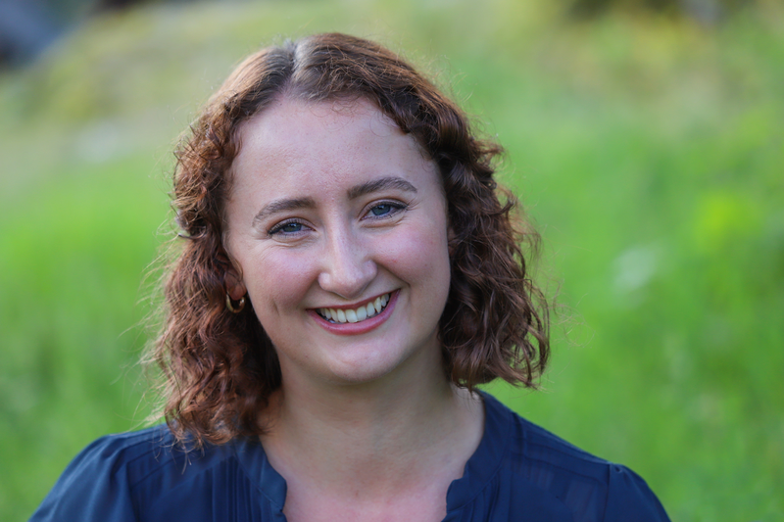

Fokuset fremover ligger selvsagt i å skulle bygge et sterkt og godt lag frem mot neste valg om to år. Samtidig ligger fylket foran et stort arbeid nå som det er vedtatt en deling av storfylket. Vi trenger derfor tydelige stemmer i tiden fremover slik at vi bevarer Vestfold som en sterk stemme i nasjonal sammenheng og som bidrar til samarbeid internt.

Hvordan ønsker du å bidra med i Vestfold Senterparti?
Jeg kan bidra med en tydelig stemme, et ungt perspektiv og politisk erfaring som er en helt annen enn hva de fleste andre i lokalpolitikken har. Jeg vil jobbe for et tydelig politisk fokus der vi fremmer god senterpartipolitikk og klarer å trekke frem hva dette vil bety for folk.
Jeg har også en godt opparbeidet organisatorisk sans som jeg vet vil komme godt med.

